Warszawa, 21-02-2022 r.

Autor: Jarosław Jędrzyński, ekspert portalu RynekPierwotny.pl

Zaskakująco słaby początek roku w budownictwie mieszkaniowym
Najnowsza informacja GUS, prezentująca wstępne wyniki budownictwa mieszkaniowego w styczniu bieżącego roku, komunikuje oczekiwaną korektę statystyk. Jak zauważają eksperci RynekPierwotny.pl zaskoczeniem może wydawać się jednak jej skala, która zdaje się nie być jedynie jednorazowym odreagowaniem grudniowego wybicia danych o nowych pozwoleniach i rozpoczętych mieszkaniach.
Styczeń zapowiedzią dłuższej korekty?
Początek nowego roku bardzo wyraźnie zasygnalizował perspektywę słabnięcia koniunktury inwestycyjnej rynku mieszkaniowego w kolejnych miesiącach. Tym razem korekcyjny charakter styczniowych danych GUS solidarnie dotyczy wszystkich trzech tematów statystyk inwestycyjnych mieszkaniówki, czyli mieszkań oddanych do użytkowania, nowych pozwoleń oraz inwestycji rozpoczętych.
Te ostatnie mają zasadnicze znaczenie dla oceny stanu bieżącej koniunktury. Tymczasem w styczniu rozpoczęto ogółem budowę 11,8 tys. mieszkań, co jest wynikiem gorszym zarówno licząc rok do roku jak i miesiąc do miesiąca o blisko jedną trzecią. Z kolei sami deweloperzy ruszyli z budową zaledwie 7,3 tys. lokali, co w odniesieniu zarówno do stycznia jak i grudnia ub. roku oznacza regres rzędu grubo ponad 40 proc.
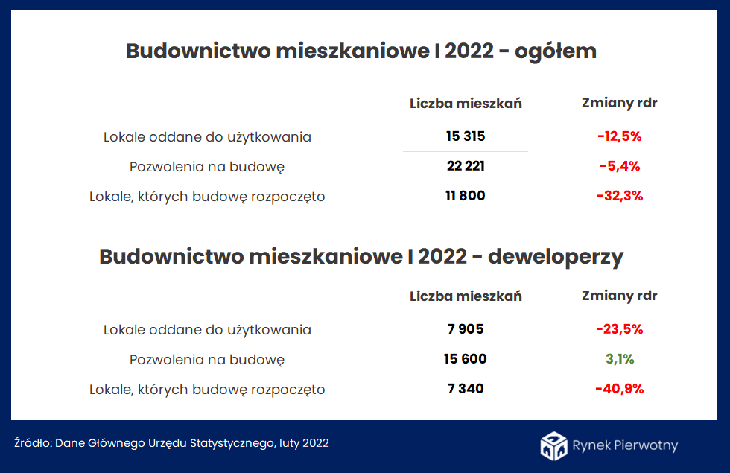
W przypadku budownictwa mieszkaniowego, niezależnie od stanu koniunktury rynkowej, dość mocno utrwaloną od lat tradycją jest widoczne hamowanie aktywności inwestycyjnej w pierwszych tygodniach każdego roku. W efekcie miesiąc styczeń jest od lat regularnie i niezawodnie najsłabszym miesiącem w mieszkaniówce pod względem statystyk nowo rozpoczynanych budów. Ich wolumen w pierwszym miesiącu roku jest zazwyczaj znacząco niższy od średniej całorocznej, wyznaczając tym samym dołek, od którego w kolejnych okresach następuje odbicie.
Tym razem jednak za sprawą załamania danych nowych budów deweloperskich, statystyki ogółem sięgnęły dna, zniżkując do poziomu jednego z najgorszych wyników miesięcznych w historii, i najsłabszego od grudnia 2018 roku. Początek bieżącego roku może więc sugerować zgodnie z zasadą „jaki styczeń, taki cały rok”, że inwestorzy budujący na sprzedaż wyraźnie przymierzają się do ograniczenia swojej aktywności inwestycyjnej nie tylko w kolejnych miesiącach, ale i kwartałach.
Nowe pozwolenia z malejącym potencjałem
Z kolei w przypadku statystyk nowych pozwoleń na budowę lub zgłoszeń z projektem budowlanym, styczeń zaowocował korekcyjnym rozstrzygnięciem o nieco mniej spektakularnym wymiarze, wyraźnie zaakcentowanym jedynie w relacji miesiąc do miesiąca. GUS doliczył się ich ogółem w ubiegłym miesiącu 22,2 tys., czyli niemal dokładnie o jedną trzecią mniej w stosunku do grudnia 2021 r. Z kolei w odniesieniu do stycznia ub. roku jest to wynik słabszy jedynie o nieco ponad 5 proc.
Jak podkreślają eksperci RynekPierwotny.pl statystyki nowych pozwoleń na budowę wciąż pozostają bardzo wiarygodnym parametrem oceny potencjału popytowego rynku w przyszłych okresach przez deweloperów. Warto więc odnotować ich wynik styczniowy na poziomie blisko 15,6 tys. decyzji administracyjnych, minimalnie wyższy rdr o 3 proc. Jest on jednocześnie słabszy względem grudnia ub. o roku aż o jedną trzecią. Tym samym także nowe pozwolenia sugerują nieco ostrożniejszą ocenę perspektyw rynkowych przez inwestorów.
Mieszkania oddane również z impulsem spadkowym
W ostatnich czasach bardzo mocnym ogniwem GUS-owskich danych z budownictwa mieszkaniowego pozostawały statystyki mieszkań oddanych do użytkowania, które od siedmiu miesięcy ostro pięły się w górę aż do rekordowego od lat poziomu w ubiegłorocznym grudniu.
Tymczasem styczeń przyniósł ostrą korektę do najniższego od blisko dwóch lat poziomu 15,3 tys., co oznacza liczony rok do roku regres rzędu 12,5 proc., jednak w stosunku do rekordu z grudnia już ponad 40-proc. zjazd w dół. W tym przypadku również decydujące okazały się wyniki deweloperów na poziomie niespełna 8 tys. oddanych lokali, słabsze o ponad połowę od grudniowych i o blisko jedną czwartą licząc rok do roku.
Statystyki mieszkań oddawanych do użytku nie zależą jednak od aktualnej sytuacji rynkowej, ale są efektem stanu koniunktury inwestycyjnej sprzed około dwóch lat, a więc okresu odpowiadającego cyklowi budowlanemu w mieszkaniówce. W związku z tym w tym przypadku można liczyć na szybkie odbicie statystyk w kolejnych miesiącach, w odróżnieniu do nowych pozwoleń i budów rozpoczętych.
Wyznacznikiem koniunktury inwestycyjnej rynku pierwotnego w najbliższych miesiącach będzie w zdecydowanym stopniu perspektywa wygasającego boomu sprzedażowego mieszkań deweloperskich. Ostatni kwartał ub. roku okazał się pod tym względem po raz pierwszy od bardzo dawna najsłabszy w całorocznej skali, czego oczywistą i pierwszorzędną przyczyną był początek cyklu wzrostu stóp procentowych NBP.
Styczniowe dane GUS zdają się być natychmiastową reakcją deweloperów, którzy w oczekiwaniu spadku popytu niemal natychmiast ograniczyli swą aktywność inwestycyjną w dość spektakularnym stopniu, zapowiadającym wyraźny spadek podaży nowych mieszkań w perspektywie co najmniej kilku kwartałów.

RynekPierwotny.pl – największy ogólnopolski portal zawierający oferty mieszkań i domów od deweloperów. Od ponad 12 lat pomaga osobom szukającym w wyborze i zakupie własnego „M”. Serwis zawiera ponad 55 000 ofert: domów, mieszkań, lokali użytkowych oraz lokali inwestycyjnych. Swoich klientów wspiera również poradami ekspertów oraz bazą wiedzy zawierającą najważniejsze kwestie związane z zakupem mieszkania na rynku pierwotnym.

